Popište ADT Heap - princip, vlastnosti, možnost použití

* Strom (ADT), který splňuje následující vlastnosti:
  + H(rodič) >= H(potomek) – max-heap
  + H(rodič) <= H(potomek) – min-heap
* Halda se chová jako prioritní fronta
* Na vrcholu je vždy prvek s nejvyšší prioritou podle typu haldy
* Typ stromu určuje zároveň typ haldy

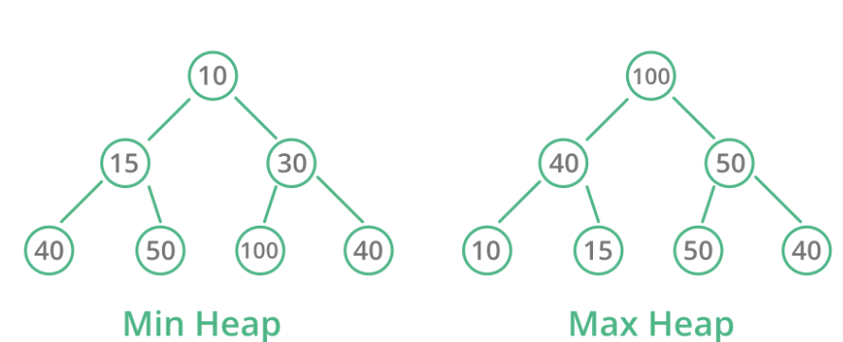

# Binární halda

* Binární strom, pro který platí:
  + Strom je buď vyvážený nebo se zaplňuje zleva doprava
  + Vlastnosti haldy

